Спортивный праздник к 23 февраля.

Цель: Оптимизировать двигательную активность детей.

Задачи: - Закрепить знание о военных профессиях, названиях военной техники.

- Использовать приобретённые навыки в выполнении различных двигательных заданий.

- Воспитывать патриотические чувства.

-Создавать праздничное настроение.

Развлечение началось с прослушивания Гимна РФ. Дети читали стихи про защитников нашей страны. Детям были предложены испытания. «Самолеты», «перетягивание каната» «достань пакет», эстафета «переправа», дети отгадывали загадки про военную технику. Особенно детям понравилась игра «флажок».

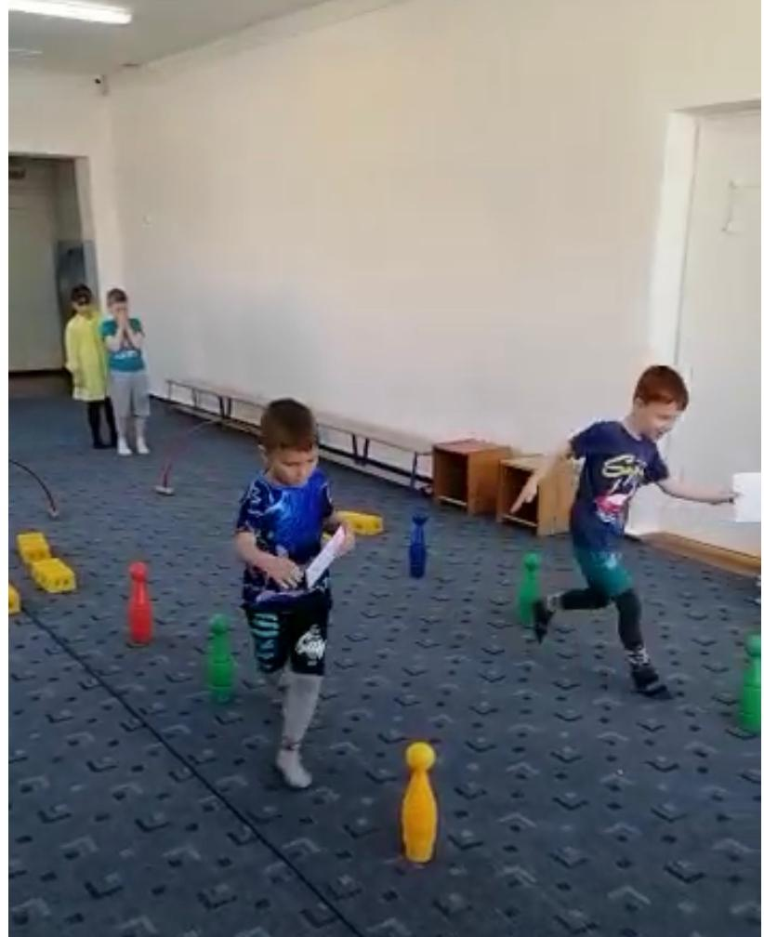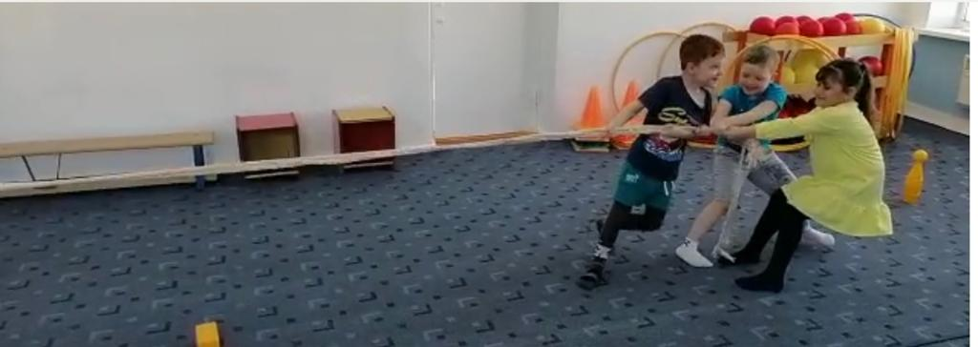

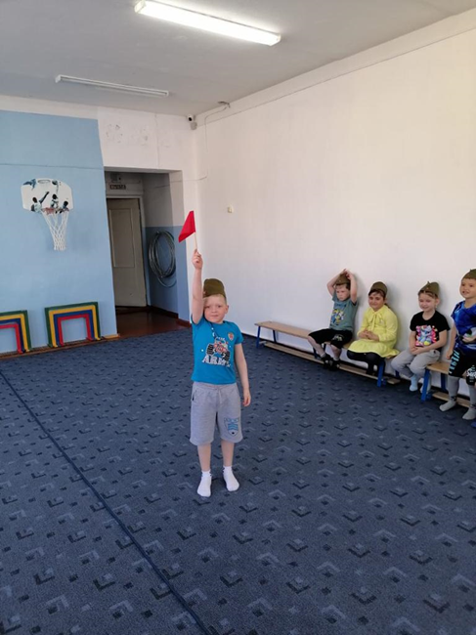

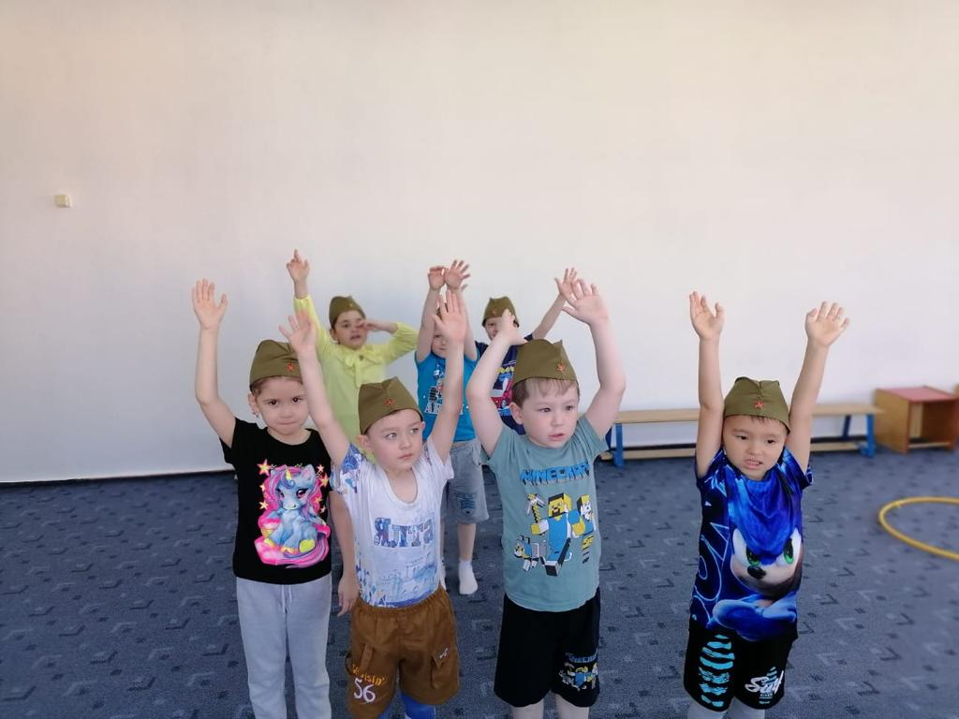

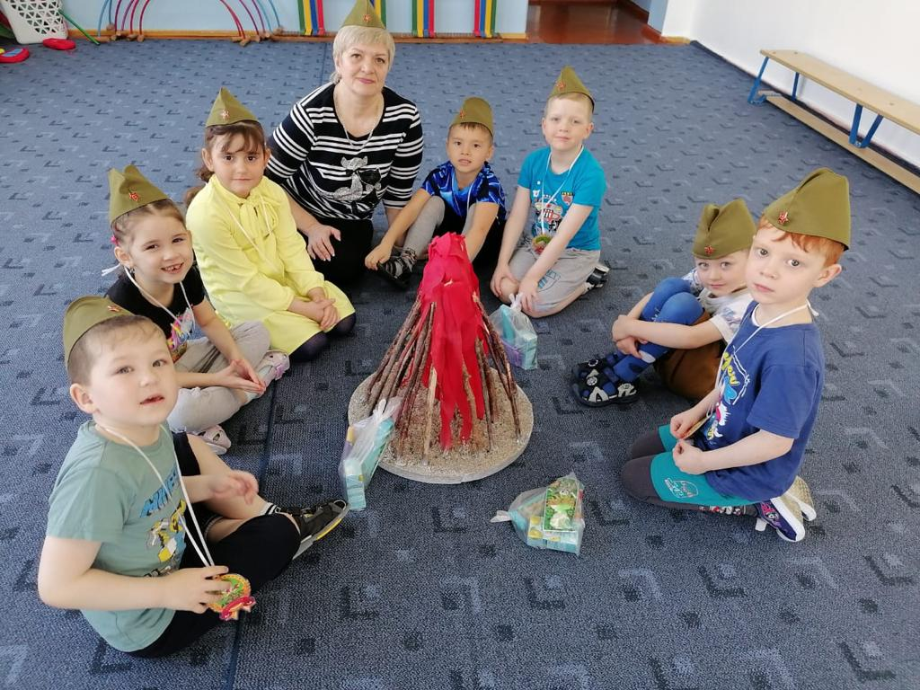

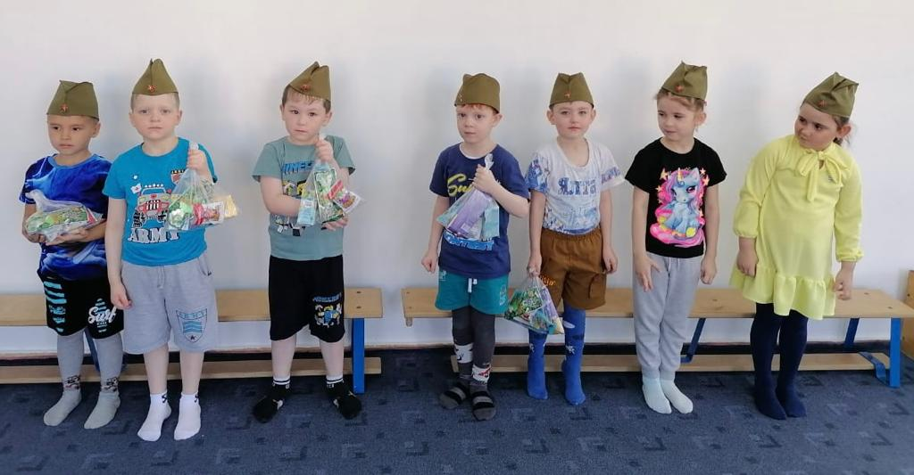

В конце праздника девочки подарили мальчикам подарки и посидели вокруг костра. Праздник детям понравился.